Курсовой проект содержит страницы пояснительной записки, использованных источников.

ВЕБ-СТРАНИЦА, HTML, CSS, JS, СТРУКТУРА, ВЕРСТКА, ИНТЕРНЕТ-МАГАЗИН, ПРАВОСЛАВНОЕ ИСКУССТВО, БЛОК, БИБЛИОТЕКА, АДАПТИВ, ВАЛИДНОСТЬ, ПРОЕКТ, САЙТ

Цель курсового проекта: разработать веб-сайт для интернет-магазина православного искусства с использованием HTML5, а также применением CSS3 и JS.

В проекте присутствует анализ сайтов-аналогов со схожей темой. Проект реализовался, строго ориентируясь на ранее разработанный макету в Figma с последующими адаптивными версиями.

Задачи курсового проекта:

* проанализировать существующие языки разметки, инструменты и библиотеки для создания веб-сайта;
* разработать макет и прототип сайта;
* разработать структуру веб-сайта;
* наполнить сайт информацией по теме;
* протестировать веб-сайт;
* разработать руководство пользователя.

Целевой аудиторией являются пользователи, заинтересованные в покупке православных товаров.

**Содержание**

Введение 4

1. Аналитический обзор 5

1.1 Обзор предметной области 5

1.2 Обзор Аналогов 5

1.2.1 Обзор аналога dionisy.com 6

1.2.2 Обзор аналога icon-art.com 10

1.2.3 Обзор аналога shop-poebdendug.com 13

1.2.4 Обзор аналога artos.gallery.com 13

1.3 Обзор технологий и программных средств 16

2. Проектирование 18

2.1 Описание страниц проекта 18

2.2 Структурная схема проекта 24

3. Реализация проекта 26

3.1 Описание верстки 26

3.2 Адаптивная верстка 30

4. Тестирование 31

4.1 Кроссбраузерное тестирование 31

4.2 Проверка валидности кода 32

Заключение 33

Список использованных источников 34

# **Введение**

В современном мире интернет играет важную роль в распространении информации, культурного наследия. Одной из значимых областей, представленных в сети, является православное искусство. Сайты, посвященные этой теме, служат важным инструментом для сохранения и популяризации духовных и культурных ценностей православия.

Актуальность исследования обусловлена растущим интересом к православной культуре и искусству, а также необходимостью создания качественных интернет-ресурсов, которые бы способствовали их изучению и распространению. Введение в курсовой работе включает анализ существующих сайтов православного искусства, их структуры, содержания и функциональности.  
 Объектом исследования являются интернет-ресурсы, посвященные православному искусству. Предметом исследования выступают их структура, содержание и функциональные возможности.  
 Методы исследования включают анализ, сравнение и систематизацию информации, полученной из различных источников, а также проведение опросов, интервью с пользователями данных сайтов.  
 Таким образом, данное исследование направлено на углубленное изучение сайтов православного искусства и разработку рекомендаций по их  совершенствов-анию, что будет способствовать более эффективному распространению, культурного наследия православия.

**1. Аналитический обзор**

**1.1 Обзор предметной области**

Православное искусство—это обширная и многогранная область, охватывающая множество аспектов религиозной и культурной жизни. Оно включает в себя иконопись, храмовую архитектуру, церковное пение и декоративно-прикладное искусство. Сайты, посвящённые этой теме, служат важным источником информации и образования для широкой аудитории, включая верующих, исследователей и любителей искусства.

Иконопись является одним из центральных элементов православного искусства. Она включает создание священных изображений, которые используются в богослужениях и личной молитве. Многие сайты предлагают виртуальные галереи икон, информацию о техниках иконописи и истории иконографических традиций.

Архитектура православных храмов отличается богатым символизмом уникальными стилями. Сайты в этой области часто содержат фотографии и описания известных соборов и церквей, а также статьи об архитектурных особенностях и влиянии различных эпох и регионов.

Церковное пение*—*неотъемлемая часть православного богослужения. Сайты, посвящённые этой теме, могут содержать аудиозаписи, ноты и тексты песнопений, а также информацию о традициях и школах церковного пения.

Многие сайты предлагают образовательные программы, лекции и вебинары, посвящённые православному искусству. Они могут быть полезны как для новичков, так и для опытных исследователей.

Сайты православного искусства играют важную роль в сохранении и популя-ризации культурного наследия, предлагая богатый спектр материалов для изучения и вдохновения. Они способствуют углублению знаний о традициях и поддержке интереса к этой уникальной области искусства.

# **1.2 Обзор Аналогов**

В области сайтов, посвящённых православному искусству, существует множество ресурсов, каждый из которых имеет свои уникальные особенности и фокус. Раздел "Обзор аналогов" направлен на аналитическое рассмотрение четырех ведущих интернет-магазинов в сфере православного искусства: dionisy, icon-art, shop-pobedinedug и artos.gallery. Этот обзор будет сосредоточен на критериях, которые существенны с точки зрения конечного пользователя, а также на технических аспектах.

## **1.2.1 Обзор аналога dionisy**

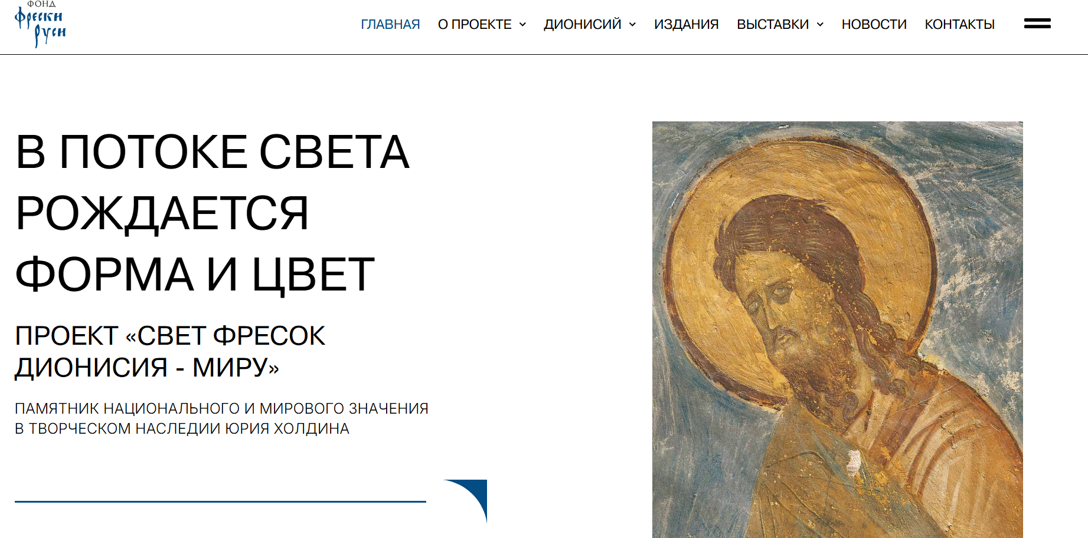

Рисунок 1.1—Главная страница «dionisy»

Сайт «Dionisy» посвящен изучению и популяризации наследия великого русского иконописца Дионисия.Он представляет собой ценнейший ресурс для исследователей и любителей православного искусства.

Виртуальная галерея*—*содержит высококачественные изображения работ Дионисия, включая фрески и иконы, с возможностью увеличения для детального изучения.

Исторический контекст*—*подробные статьи о жизни и творчестве Дионисия, его влиянии на развитие русской иконописи и культурной значимости в контексте православия.

Образовательные материалы*—*включает лекции и вебинары от ведущих экспертов в области церковного искусства, которые помогают углубить знания о техниках и стилях иконописи.

Интерактивные элементы*—*возможность виртуальных экскурсий по местам, где сохранились работы Дионисия, с историческими справками и аудиогидами.

С точки зрения покупателя, сайт предлагает удобный и интуитивно понятный интерфейс. Пользователи могут легко найти интересующий их товар, используя функцию поиска или переходя по категориям в меню. Каждый товар сопровождается подробным описанием.

Преимущества:

Доступность информации*—*сайт обеспечивает открытый доступ к редким и малоизученным материалам, что делает его ценным инструментом для исследователей.

Образовательная ценность*—*интерактивные и мультимедийные компоненты способствуют глубинному пониманию искусства Дионисия.

Заключение:

Семантика сайта*—*Применение семантических тегов HTML5, таких как <article>, <section>, <header>, <footer>, чтобы четко разделить контент на логические блоки.

Использование тегов <figure> и <figcaption> для представления изображений фресок и икон с соответствующими подписями и описаниями.

Использование тега <address> для указания контактной информации

Сайт «dionisy» является важным аналогом в области православного искусства, предлагая уникальные возможности для изучения и погружения в мир древнерусской иконописи. Он служит примером успешного сочетания образовательного контента и интерактивных технологий.

## **1.2.2 Обзор аналога icon-art**

Сайт «Icon-Art» посвящен широкому спектру произведений православного искусства, включая иконы различных эпох и школ.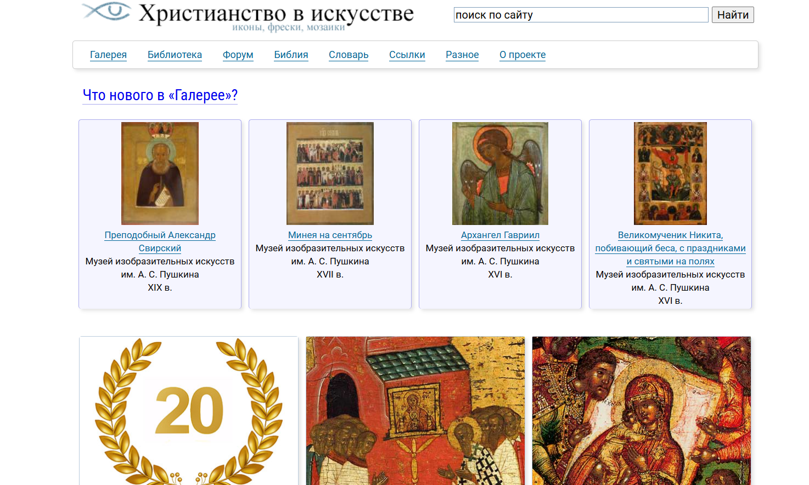

Рисунок 1.4—Изображение главной страницы «icon-art»

Основные особенности:

Обширная коллекция*—*включает изображения икон из различных музеев и частных коллекций, охватывая разные стили и периоды.

Поиск и фильтрация*—*вдобные инструменты поиска, позволяющие пользователям находить произведения по автору, периоду или тематике.

Аналитические статьи*—*Подробные исследования и статьи об истории иконописи, техниках создания и культурной значимости икон.

Ресурсы для исследователей*—*Список литературы и ссылок для углубленного изучения иконописи, а также возможности для сетевого взаимодействия между исследователями.

Структура спроектирована для обеспечения удобства и легкости навигации, позволяя пользователям быстро находить и приобретать интересующие их товары.

Преимущества:

Доступ к редким произведениям*—*Предоставляет доступ к изображениям икон, которые сложно найти в других источниках, что делает его ценным для коллекционеров и ученых.

Образовательный контент*—*Статьи и исследования помогают пользователям лучше понять контекст и развитие православного искусства.

Применение тега <nav> для создания удобной навигации по сайту, включая меню с ссылками на основные разделы.

Использование тега <address> для указания контактной информации музея или организации, ответственной за сайт.

Заключение:

"Icon-Art" является важным ресурсом для всех, кто интересуется православным искусством. Он предлагает богатый набор материалов для изучения и вдохновения, способствуя сохранению и распространению знаний о православной иконописи.

## **1.2.3 Обзор аналога shop-poebdendug**

«Shop-poebdendug»*—*это онлайн-магазин, специализирующийся на продаже товаров для верующих. Сайт предлагает широкий ассортимент товаров, включая иконы, фрески, кресты и многое другое.

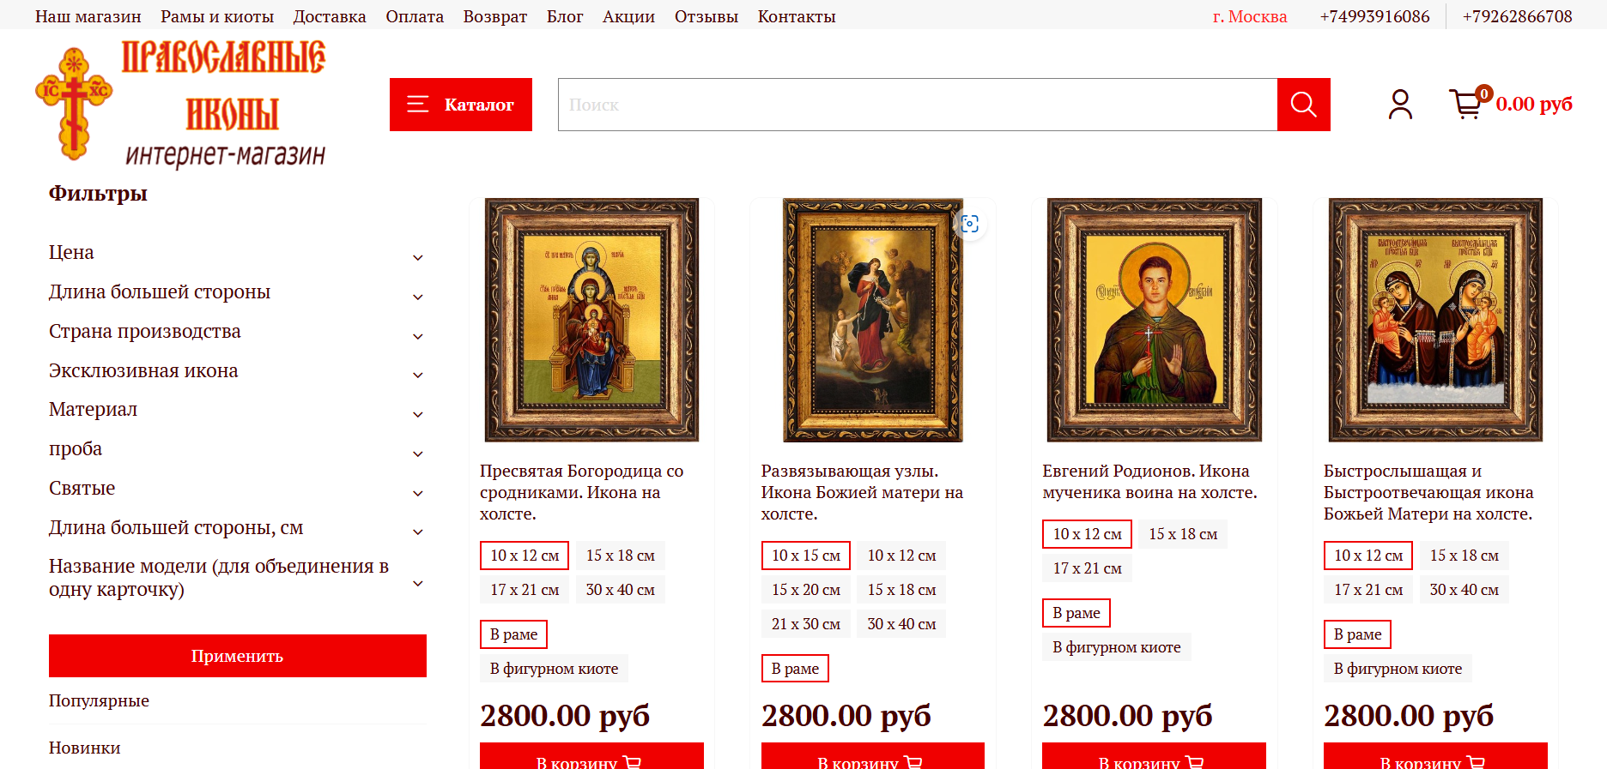

Рисунок 1.7—Изображение главной страницы сайта «shop-poebdendug» [3]

Сайт имеет четкую и логическую структуру, которая обеспечивает удобство  и эффективность для пользователей. В верхней части сайта расположена шапка, содержащая логотип компании и поисковое поле. Ниже шапки сайта расположено навигационное меню, которое помогает пользователям легко навигировать по сайту и быстро переходить к нужным разделам.

На главной странице сайта представлены различные товары, акции. Каждый товар сопровождается подробным описанием, фотографиями. Сайт обеспечивает открытый доступ к редким и малоизученным материалам, что делает его ценным инструментом для исследователей.

Заключение:

Сайт «shop-poebdendug» является важным аналогом в области православного искусства, предлагая уникальные возможности для изучения и погружения в мир древнерусской иконописи. Он служит примером успешного сочетания образовательного контента и интерактивных технологий.

## **1.2.4 Обзор аналога artos.gallery**

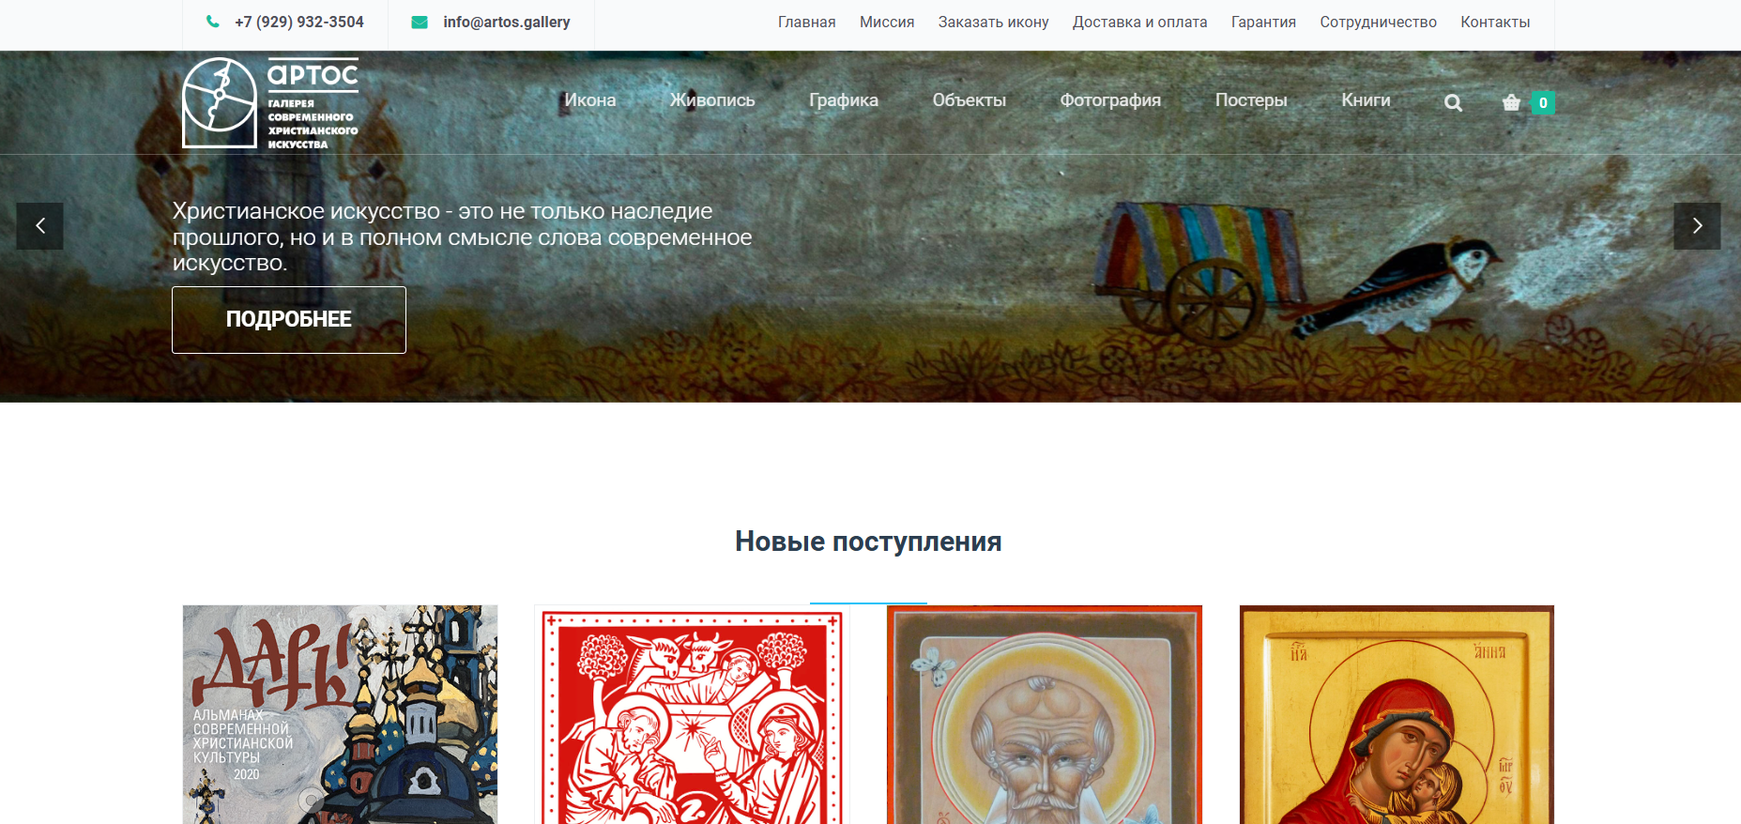

Рисунок 1.8—Изображение главной страницы сайта «artos.gallery»

Сайт «**artos.gallery**» посвящен широкому спектру произведений православного искусства, включая иконы различных эпох и школ.

Православное искусство является важной частью культурного наследия, отражая духовные и эстетические ценности. Сайт artos.gallery представляет собой платформу, объединяющую художников и ценителей современного христианского искусства.

Функции:

Огромная коллекция. Включает в себя изображения из разнообразных музеев и частных коллекций, а также покрывает различные стили и эпохи.

Поиск и фильтрация. Простой пользователейский интерфейс поиска позволяет найти необходимый образец по автору, времени создания, тематике и др.

Аналитические статьи. Четкие исследования истории иконописи, составления и культурного влияния икон.

Ресурсы для исследователей. Списки литературы для более детального изучения икон и возможности для онлайн-сотрудничества различных специалистов.

Структура спроектирована для обеспечения удобства и легкости навигации, позволяя пользователям быстро находить и приобретать интересующие их товары.

Заключение:

Сайт artos.gallery и содружество «Артос» играют важную роль в развитии и популяризации современного христианского искусства. Их проекты способствуют сохранению и обновлению традиций православной иконописи и искусства в целом.

Проведенный анализ различных веб-сайтов позволяет сделать несколько ключевых выводов относительно разработки веб-платформ. Важным аспектом является внимание к техническим аспектам верстки, таким как валидация и оптимизация CSS.

Адаптивность веб-сайта остается важным требованием, и успешная реализация адаптивного дизайна обеспечивает удобное взаимодействие с пользователями на различных устройствах, что является ключевым элементом улучшения пользовательского опыта.

Структура и иерархия веб-сайта должны быть логичными и четко структурированными для улучшения навигации и ясности представления контента. Главные страницы могут быть сделаны более привлекательными с использованием динамичных элементов и качественной графики.

В общем, рассмотренные принципы разработки веб-сайтов подчеркивают важность технической доработки для повышения стабильности и соответствия современным стандартам веб-разработки.

**1.3 Обзор технологий и программных средств**

При разработке дизайна веб-сайта важным этапом является верстка, которая отвечает за визуальное представление страницы. Верстка включает разбиение дизайна на отдельные компоненты и их объединение с помощью HTML (HyperText Markup Language). HTML*—*это стандартизированный язык разметки, который используется для создания структуры веб-страниц, предоставляя такие элементы, как заголовки, параграфы и изображения, необходимые для корректного отображения контента.

Для стилизации HTML-элементов часто используется CSS (Cascading Style Sheets). CSS позволяет отделить визуальное оформление от структуры документа, что упрощает поддержку и редактирование кода. Совместное использование HTML и CSS позволяет создавать эстетически привлекательные и гибкие веб-страницы.

Преимущества HTML и CSS в веб-разработке значительны. HTML обеспечивает семантическую разметку, что улучшает восприятие контента поисковыми системами, а CSS позволяет создавать красивый и удобочитаемый дизайн, облегчая поддержку и изменение внешнего вида страниц.

В курсовом проекте актуально использование flexbox верстки. Flexbox (Flexible Box Layout) – это мощный CSS-модуль, который упрощает размещение блоков на странице и решает проблемы с выравниванием. Его гибкость и простота делают его предпочтительным выбором для создания адаптивных и современных дизайнов. Flexbox позволяет легко распределять и выравнивать элементы внутри гибких контейнеров в соответствии с потребностями дизайна.

Преимущества flexbox включают удобное управление пространством, возможность создания сложных макетов с минимальным кодом и простоту в создании адаптивных дизайнов, что особенно важно в эпоху разнообразия устройств и разрешений экранов.

Таким образом, использование HTML и CSS вместе с flexbox позволяет создавать современные, адаптивные и структурированные веб-страницы, обеспечивая удобочитаемость, гибкость и эстетичный дизайн.

В рамках курсового проекта также использованы технологии JavaScript для создания динамичного, интерактивного пользовательского интерфейса. Реализован Slick Slider с функцией точек индикации (dot navigation) для удобной навигации между слайдами, что обеспечивает пользователям четкое представление о текущем положении в слайд-шоу.

Кроме того, внедрена функция автоматической прокрутки (autoplay), что делает слайд-шоу более динамичным и привлекательным. Этот функционал позволяет пользователям наслаждаться контентом без необходимости активного взаимодействия с веб-приложением.

Таким образом, улучшен пользовательский интерфейс, делая веб-приложение более современным, удобным и привлекательным для использования.

# **2. Проектирование**

## **2.1 Описание страниц проекта**

Для дизайна сайта был выбран макет интернет-магазина «Дмитрий Фёдоров» из онлайн-сервиса «Figma». Этот макет включает несколько страниц, и мы сосредоточимся на самой важной и сложной по структуре странице. В приложении Б представлен макет сайта.

Главная страница сайта является наиболее сложной по своей структуре и содержанию. Её основная цель – создать положительное впечатление у пользователя, чтобы он продолжил находиться на сайте. Поэтому она состоит из множества отдельных блоков, каждый из которых направлен на привлечение внимания клиента.

Навигационное меню включает основные разделы, такие как главная страница, раздел мастеров, каталог товаров или услуг и контактная информация. Это позволяет пользователям легко ориентироваться на сайте и находить нужную информацию.

Шапка сайта содержит логотип, который расположен слева и выполнен на кириллице. Справа находятся иконки социальных сетей и контактная информация, включая номер телефона.

Текстовые блоки в шапке включают описание ремесла на кириллице и текст-заполнитель на латинице, что помогает создать профессиональный и привлекательный вид сайта.



Рисунок 2.1—Изображение шапки макета главной страницы сайта «Дмитрий Фёдоров»

Подвал (footer) в макете играет важную роль, предоставляя пользователям дополнительные возможности и информацию. В нем размещено дополнительное навигационное меню, которое может включать такие разделы, как «Контакты», «Помощь», «О нас», обеспечивая доступ к менее значимым, но важным категориям.

Подвал сайта также включает контактную информацию, такую как номер телефона компании и ссылки на местоположение физического магазина. Эти данные особенно важны для клиентов, которые ищут дополнительные способы связи или планируют посетить магазин лично.

Особое внимание уделяется разделу «Контакты», который предоставляет пользователям быстрый доступ к необходимой информации для оперативной связи с компанией. В этом разделе может быть форма обратной связи или ссылка на страницу «Контакты», где пользователи найдут подробную информацию о способах связи. Таким образом, подвал сайта является функциональным и информативным, предоставляя пользователям дополнительные инструменты для улучшения их опыта на сайте.

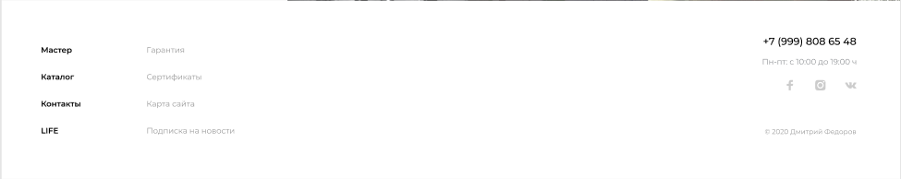

Рисунок 2.2—Изображение подвала сайта «Дмитрий Фёдоров»

 Слева изображен мастер за работой, создающий ювелирные изделия. Справа находится заголовок «О мастере» и текст, рассказывающий о Дмитрии, его происхождении и специализации. Под текстом расположены три иконки с подписями: «ручная работа», «уникальность» и «гарантия». Эта страница подчеркивает индивидуальность и качество ручной работы мастера.

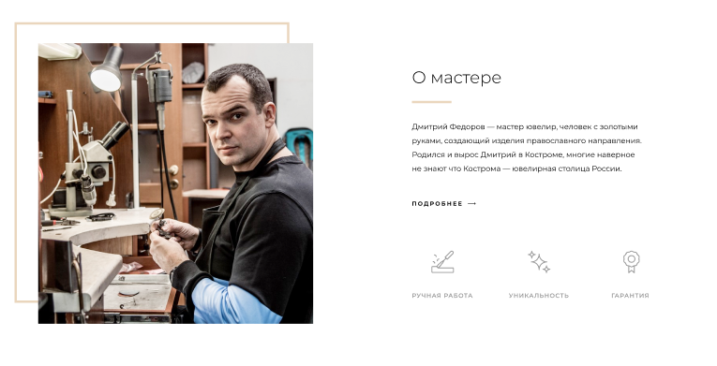

Рисунок 2.3—Изображение мастера сайта «Дмитрий Фёдоров»

Раздел «Контакты» играет ключевую роль, обеспечивая пользователям быстрый доступ к важной информации для оперативной связи с компанией. Здесь может быть размещена форма обратной связи или ссылка на страницу «Контакты», где пользователи найдут детальную информацию о способах связи. Таким образом, подвал сайта становится функциональным и информативным, предоставляя пользователям дополнительные инструменты для улучшения их взаимодействия с сайтом. Эти данные особенно важны для клиентов, которые ищут дополнительные способы связи или планируют посетить магазин лично.

Также здесь размещена форма обратной связи, которая позволяет пользователям быстро и удобно отправить сообщение компании. В форме предусмотрены поля для ввода имени, электронной почты и текста сообщения.

Кроме того, в разделе указаны часы работы офиса, что помогает пользователям планировать свои визиты. Карта с маркерами местоположений и названиями улиц на русском языке облегчает поиск офиса компании.

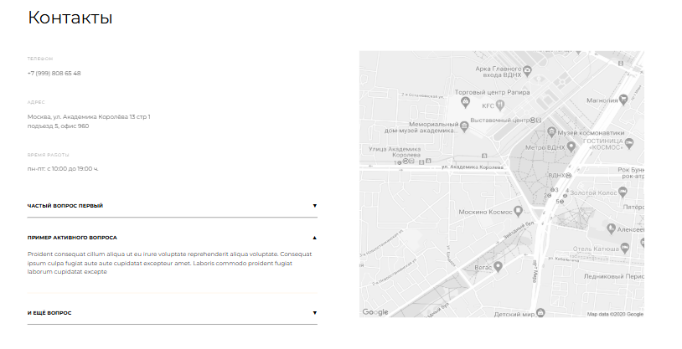

Рисунок 2.4—Изображение обратной связи сайта «Дмитрий Фёдоров»

На изображении представлены различные ювелирные изделия, такие как кресты, браслеты и подвески. Все они выполнены в разных стилях и из различных материалов. Также на каждом изделии указана цена в рублях

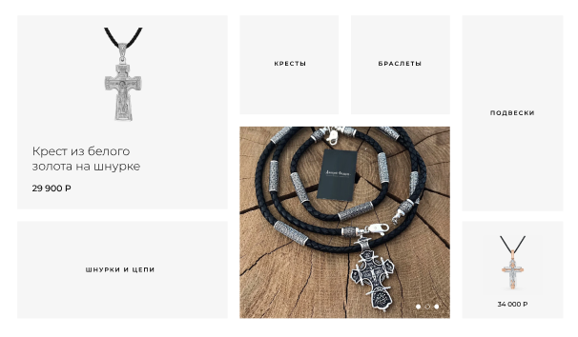

Рисунок 2.5—Изображение товаров сайта «Дмитрий Фёдоров»

## **2.2 Структурная схема проекта**

Структура веб-ресурса представляет собой логическое разделение на блоки, организованные в иерархическом порядке. Проще говоря, это схема расположения товарных категорий, информационных страниц, карточек товаров и служебных страниц. Отобразив структуру на бумаге или экране компьютера, можно быстро оценить общую картину интернет-магазина. Наличие четкой структуры важно, так как без неё возрастает риск создания неудобной навигации для пользователей, что может привести к снижению посещаемости сайта.

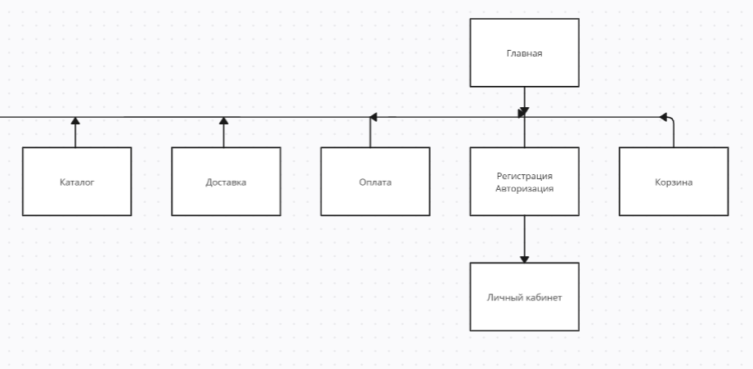

Рисунок 2.6 –Структура главной страницы сайта «Дмитрий Фёдоров»

Вышеуказанная структура охватывает все страницы, которые необходимы для клиента, чтобы иметь представление о сайте.

После создания необходимой структуры следует перейти к организации папок и файлов. Проект состоит из шести папок:

1. image
2. css
3. font
4. js

В папке «image» хранятся все PNG, JPEG изображения для сайта, а также SVG-иконки. Папка «font» предназначена для хранения всех шрифтов. В папке «css» хранятся два css-файла, style_index.css – отвечающий за описание стилей сайта, а style_index_mobile.css – за адаптивную версию сайта для мобильных устройств. В папках «js» хранятся скрипты для модификации сайта.

Такая схема обеспечивает логическую связь между всеми компонентами внутри отдельных папок.

**3. Реализация проекта**

## **3.1 Описание верстки**

После того как организованы структуры папок и схемы сайта можно приступать к самой реализации проекта, а именно верстке интернет-магазина.

Однако перед непосредственной версткой требуется перенести весь графический контент в папку «img». Все растровые изображения сохранены в JPG- и PNG-форматах, в то время как векторные изображения, сохранены в формате SVG для корректного отображения рисунков на сайте.

Затем для каждой папки с названием страницы были созданы файлы с расширением .html, .css. С помощью специальных тэгов последний файл был подключен к первому, чтобы созданная страница поддерживала стили.

Далее, был скачен и подключен шрифт «Montserrat», который является главными на сайте.

На этапе описания страниц проекта было принято решение мысленно разбить страницу сайта на отдельные фрагменты. Само собой, шапка и подвал сайта были размещены в семантических тегах <header> и <footer>. Остальной контент был разделен и помещен в <main>.

Немаловажно также то, что в HTML документе присутствуют заголовки второго уровня <h>. Практически в каждой секции сайта присутствует данный тэг, что позволит сайту соблюсти требования алгоритма поисковой системы.

Внутри некоторых блоков имеется общий класс контейнер (<div class = «container»), который имеет максимальную ширину согласно допустимой ширине макета сайта. Его основная задача – это избежать моментов, когда элементы сайта выходят за границы самого сайта.

На главной странице присутствует большое количество изображений, как растровых, так и векторных. Сами картинки были вставлены с помощью тэга <img>

После того, как на сайте добавлен последний необходимый элемент, следует приступать к их позиционированию. Для добавления внутренних и внешних отступов были применены такие свойства, как padding и margin. Ранее было упомянуто, что для вертикального выравнивания будет использоваться технология Flexbox Layout. Чтобы её реализовать, необходимо присвоить блоку-родителю свойство display: flex, после чего прописать justify-content, align-items.

Особым моментом можно выделить верстку спойлера.

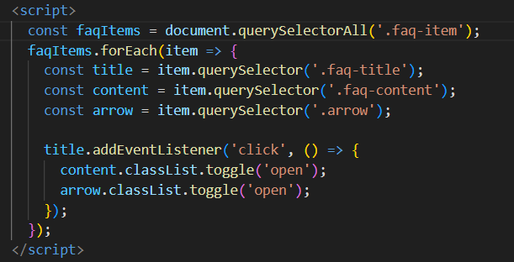

Изображение 3.1 – фрагмент реализации спойлера

Эта строчка находит все элементы с классом .faq-item и сохраняет их в переменной faqItems. const faqItems = document.querySelectorAll('.faq-item');

Получение заголовка, контента и стрелки: Для каждого элемента faq-item мы находим его дочерние элементы с классами .faq-title, .faq-content и .arrow.

const title = item.querySelector('.faq-title');

const content = item.querySelector('.faq-content');

const arrow = item.querySelector('.arrow');

Добавление обработчика событий: Здесь мы добавляем обработчик событий на клик по заголовку (title). При клике мы переключаем (toggle) класс open у элементов content и arrow.

title.addEventListener('click', () => {

content.classList.toggle('open');

arrow.classList.toggle('open');});

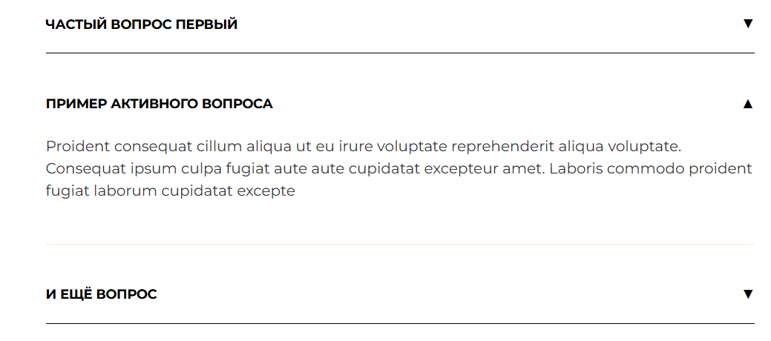

Изображение 3.2 *–* Спойлер с выпадающими вопросами

Так как мы выполняем верстку интернет-магазина, то имеем дело с огромным количеством ссылок на другие каталоги, виды товаров и прочее, поэтому в рамках всей страницы, мы использовали псевдоклассы before/after/hover, для создания анимации наведения на текст / кнопку.



Изображение 3.3 – Пример использование псевдокласса hover на элементах навигационного меню

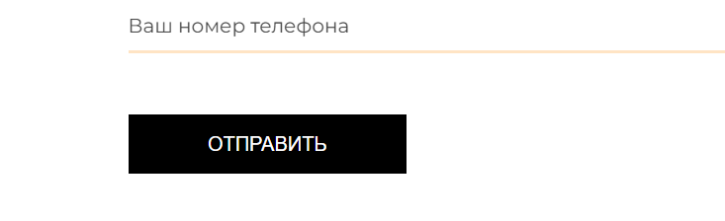

Изображение 3.4 – Пример использование псевдокласса hover на кнопках

## **3.2 Адаптивная верстка**

Адаптивная верстка сайта – это формирование структуры документа на базе HTML документа, предусматривающей автоматическое изменение страницы в зависимости от размера экрана пользователя. Простыми словами, это макет страницы, автоматически подстраивающийся под размер экрана пользователя.

На сегодняшний день адаптив сайта – важнейший аспект разработки сайта, потому что любой интернет-ресурс должен качественно отображаться на всех устройствах, в частности на телефонах. Адаптивный сайт должен быть удобен для просмотра на любых устройствах, в противном случае средняя посещаемость резко понизится.

Это обусловлено тем, что сегмент целевой аудитории, которая использует мобильные устройства, куда больше, чем сегмент, использующий другие устройства. Поэтому, опять-таки, наличие адаптива приводит к увеличению трафика и популярности веб-ресурса.

Для того, чтобы сайт был адаптирован под определенный экран, чаще всего используют медиа-запросы, в котором указывается ширина экрана, где начнется видоизменение сайта. В каждом медиа-запросе должен быть указан max-width, как показано ниже

@media (max-width:1400px) {…}

Так как медиаопросы присутствует только в CSS файле, то и адаптив будет реализоваться через изменения стилей под определенную ширину. Ширина в процессе выбиралась, ориентируясь на возникшие нарушения при плавном уменьшении ширины страницы. Таким образом всего создано 3 медиа-запросов, начиная от 1600 и заканчивая 480 пикселями.

В ходе адаптива, многие элементы шапки, подвала, а так же некоторые элементы были скрыты с помощью свойства display: none. Размеры шрифтов уменьшались, как и расстояния между блоками. Свойства padding и margin также претерпели изменения с изменением ширины экрана.

# **4. Тестирование**

## **4.1 Кроссбраузерное тестирование**

Кроссбраузерность – это обеспечение того, что созданный сайт одинаково корректно отображается на допустимом количестве браузеров, при этом сайт должен одинаково выглядеть как на одном браузере, так и на другом. Проверка сайта на кроссбраузерность может проводится вручную с помощью открытия сайта в установленных браузерах, однако существуют онлайн-сервисы для проверки кроссбраузерности веб-ресурса. Вручную была проведена проверка сайта на таких браузерах, как Edge, Opera, Chrome. В результате тестирование показало, что разработанный сайт одинакового отображается на популярных браузерах.

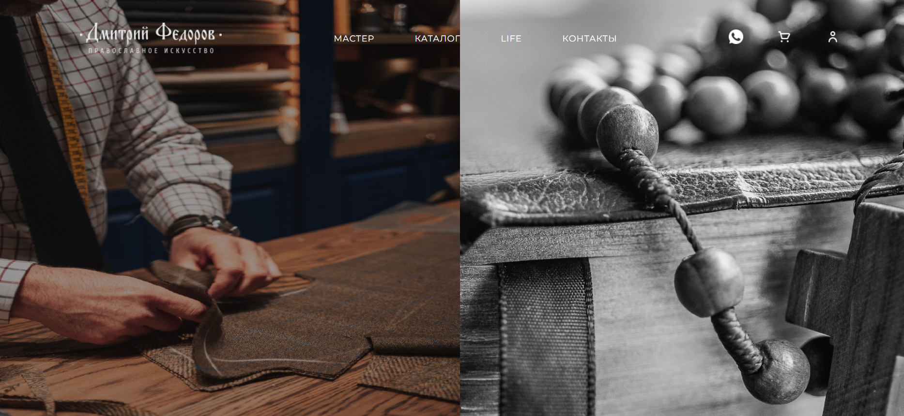

Рисунок 4.1 – Изображение браузера Opera

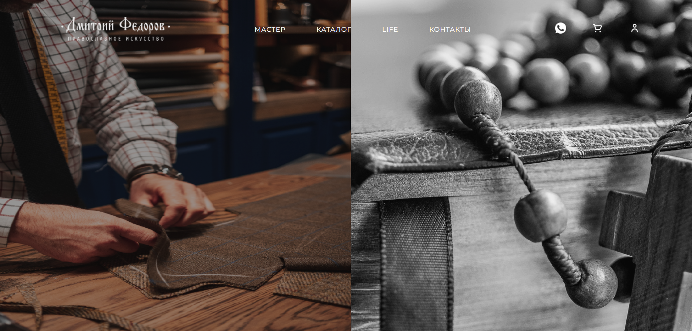

Рисунок 4.2 – Изображение браузера Edge

После проверки кроссбраузерности следовало тестирование производительности главной страницы. Тестирование проводилось с помощью онлайн-сервиса Pagespeed[5]. Полученный результат показал среднюю производительность, но отличный показатель по разделу «Рекомендации» и разделу «Поисковая оптимизация».



Рисунок 4.3 – Изображение результатов проведения теста на производительность

## **4.2 Проверка валидности кода**

Валидность кода – это соответствие исходного кода разработанной страницы по прописаному стандарту W3C – организации, занимающейся разработкой HTML-кодов. Валидность кода влияет на позиции сайта в поисковой выдаче и его восприятие пользователем и поисковиком. Если исходный код не противоречит ни одному из положений HTML-стандартов, тогда он называется валидным.

При проверке кода на валидность на сайте validator.w3.org были выявлены ошибки о недопустимости пробела в пути к изображению.



Изображение 4.4 – Результат проверки кода на валидность

**Заключение**

Целью данного проекта – разработка адаптивного кроссбраузерного интернет-магазина православных товаров в соответствии с ранее подготовленным макетом. Для достижения данной цели весь объем работы был подразделен на несколько основных этапов:

1. Обзор сайтов-аналогов;
2. Описание элементов макета страницы сайта;
3. Непосредственная верстка интернет-магазина;
4. Адаптивая верстка;
5. Тестирование главной страницы на валидность, производительность и кроссбраузерность.

В ходе выполнения курсовой работы были проанализированы три аналогичных сайта, что позволило лучше понять понятие валидного кода и подтвердить важность адаптивного дизайна для интернет-магазинов. После создания файловой структуры и схемы магазина был проведен этап верстки многостраничного сайта. По завершении верстки и тестирования на кросс-браузерность и валидность, проект был загружен в репозиторий GitHub.

Для подключения шрифта Montserrat он был скачан и установлен с помощью специальных тегов в CSS-файле. В процессе верстки для горизонтального расположения блоков использовалась технология Flexbox Layout. Адаптивная версия сайта была реализована с помощью медиазапросов и скрытия десктопных элементов интернет-магазина.

Проект был проверен на валидность с помощью сервиса Validator W3C, на производительность с помощью Pagespeed и на кросс-браузерность в трех браузерах: Chrome, Edge и Opera.

В итоге, цель создания собственного интернет-магазина была достигнута. Были изучены стандарты HTML5, закреплены навыки верстки и подключения таблиц стилей, освоены навыки структурирования схемы сайта, а также полностью освоена технология Flexbox Layout. Кроме того, было уделено внимание важности валидности кода, кросс-браузерности и производительности сайта.

# **Список использованных источников**

1. dionisy.ru / Интернет-магазин [Электронный ресурс] – Режим доступа: [СВЕТ ФРЕСОК ДИОНИСИЯ — МИРУ — Ю.И.Холдина](https://dionisy.ru/)
2. Icon-Art.com / Интернет-магазин [Электронный ресурс] – Режим доступа: [Христианство в искусстве](https://www.icon-art.info/)
3. Shop-poebdendug.com / Интернет-магазин [Электронный ресурс] – Режим доступа: [DUDU SHOPPING — платформа для заказа товаров из Китая, Европы и США](https://dudu-shopping.ru/?ysclid=m4g6x5m3rn586865426)
4. artos.gallery.info / Интернет-магазин [Электронный ресурс] – Режим доступа: [Артос: Artos.gallery - StatsCrop](https://artos.gallery.statscrop.com/)
5. Pagespeed – онлайн-ресурс, позволяющий тестировать производительность страницы [ Электронный ресурс ] – Режим доступа: <https://pagespeed.web.dev>
6. Validator / Nu Html Checker [Электронный ресурс] – Режим доступа: <https://validator.w3.org/nu/>
7. MDN Web Docs / Документация по веб-технологиям [Электронный ресурс] – Режим доступа: https://developer.mozilla.org/
8. CSS-Tricks / Советы и трюки по CSS [Электронный ресурс] – Режим доступа: https://css-tricks.com/
9. W3Schools / Учебные материалы по веб-разработке [Электронный ресурс] – Режим доступа: https://www.w3schools.com/
10. GitHub / Платформа для хостинга и совместной разработки [Электронный ресурс] – Режим доступа: https://github.com/

# ПРИЛОЖЕНИЕ А

**Изображения макета разрабатываемого сайта**

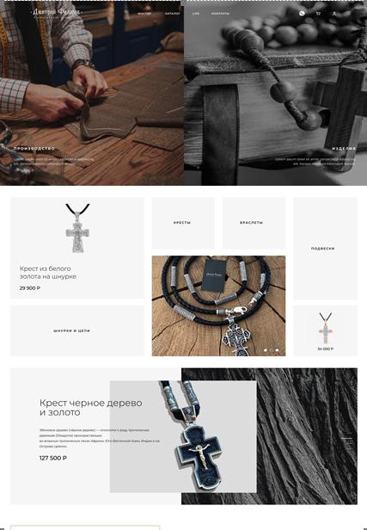

Рисунок 1 – Первая половина макета

# 

Рисунок 2 – Вторая половина макета